**TRƯỜNG THCS HUỲNH TẤN PHÁT – HƯỚNG DẪN HỌC MÔN ĐỊA LÍ 9**

**PHIẾU HƯỚNG DẪN HỌC SINH TỰ HỌC**

**Tuần 1 – Tiết 1: ( Từ 6/9 – 11/9/2021)**

**BÀI 1: CỘNG ĐỒNG CÁC DÂN TỘC VIỆT NAM**

**A. Hoạt động 1**: ***Đọc tài liệu và thực hiện các yêu cầu.***

**I. Các dân tộc ở Việt Nam:**

Em hãy đọc SGK trang 3, 4, bảng số liệu trang 6 và quan sát bản đồ trang 4 Tập bản đồ Địa lí 9, rồi trả lời các câu hỏi:

1. Nước ta có bao nhiêu dân tộc? Dân tộc nào có số dân đông nhất ?

2. Dân tộc Việt (Kinh), các dân tộc ít người có nhiều kinh nghiệm trong các hoạt động kinh tế nào ?

3. Em hãy kể tên một số sản phẩm thủ công tiêu biểu của các dân tộc ít người mà em biết.

4. Em hãy nêu những biểu hiện chứng tỏ các dân tộc có sự đoàn kết, gắn bó với nhau trong quá trình xây dựng và bảo vệ tổ quốc.

**II. Phân bố các dân tộc:**

**1. Dân tộc Việt (Kinh)**

**Em hãy đọc SGK trang 5 và quan sát Tập bản đồ Địa lí 9 trang 4, trả lời ca1x câu hỏi sau:**

+ Em hãy cho biết, dân tộc Việt (Kinh) phân bố chủ yếu ở đâu ?

+ Em hãy kể tên các vùng mà người Việt (Kinh) tập trung đông.

**2. Các dân tộc ít người:**

+ Em hãy cho biết, các dân tộc ít người phân bố chủ yếu ở đâu ?

+ Hiện nay, sự phân bố dân tộc đã có nhiều thay đổi tích cực đã tác động tới đời sống và môi trường ở các dân tộc vùng núi như thế nào ?

**B. Hoạt động 2**: ***Kiểm tra, đánh giá quá trình tự học.***

**Tranh về đại gia đình các dân tộc Việt Nam**

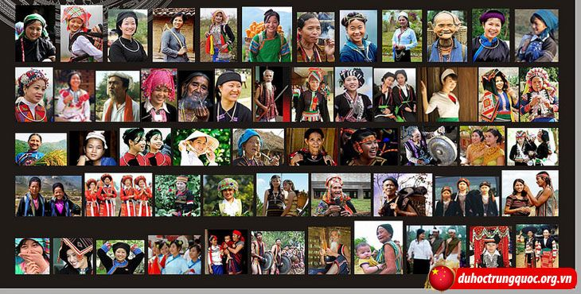

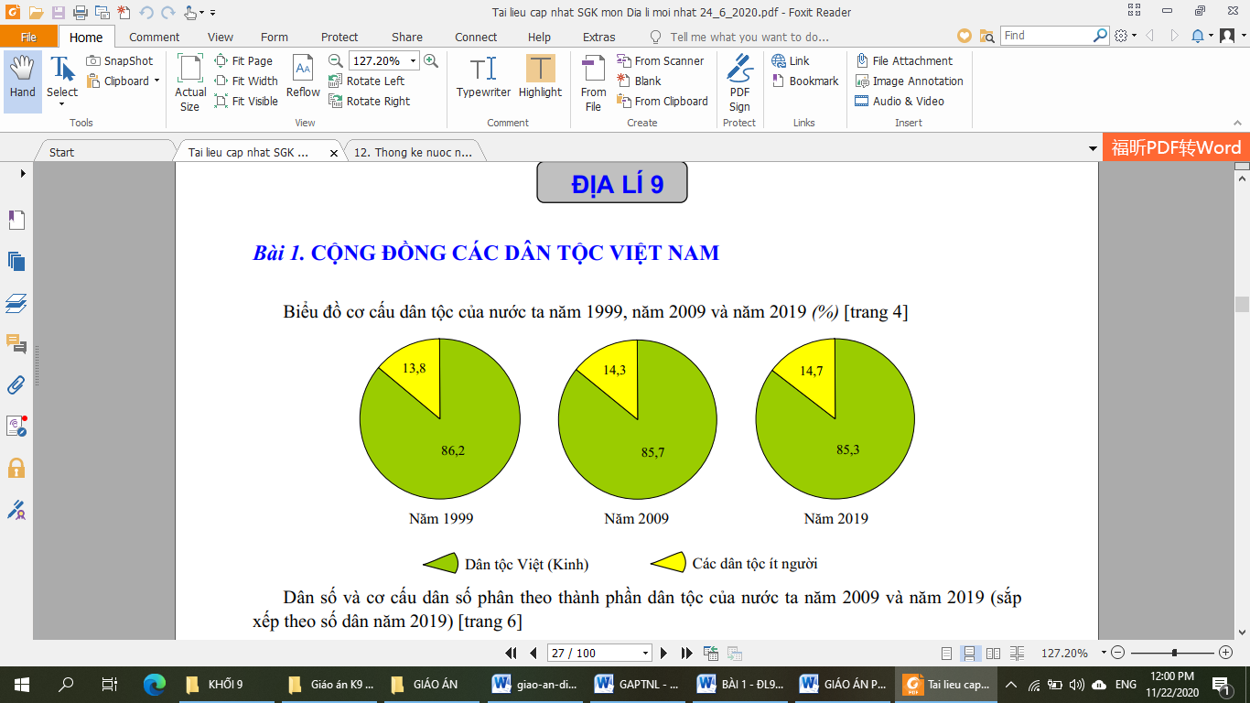

***1.Em hãy quan sát bức tranh và các biểu đồ trên và kiến thức đã nắm được, cho biết:***

- Dựa vào những hiểu biết của cá nhân cho biết nước ta có bao nhiêu dân tộc?

- Các dân tộc Việt Nam có những đặc điểm nào khác nhau?

- Cho biết dân tộc nào có số dân đông nhất? Chiếm tỉ lệ bao nhiêu?

- Các dân tộc ít người có phong tục, tập quán canh tác như thế nào?

***2. Em hãy hoàn thành sơ đồ sau:***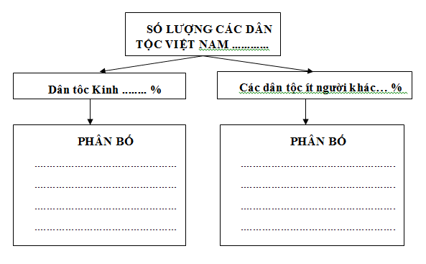

***\* Dặn dò:*** Hoàn thành các câu hỏi và sơ đồ trên; chuẩn bị bài 2, nghiên cứu trước về số dân, gia tăng dân số và cơ cấu dân số Việt Nam có sự thay đổi như thế nào ?

**C. Tài liệu HS tham khảo:**

**I. Các dân tộc ở Việt Nam**

- Nước ta có 54 dân tộc.

- Dân tộc Việt (Kinh) có số dân đông nhất, chiếm 85,3 % dân số cả nước - có nhiều kinh nghiệm trong thâm canh lúa nước, có nhiều nghề thủ công đạt mức độ tinh xảo, là lực lượng đông đảo trong các ngành kinh tế và khoa học kĩ thuật.

- Người Việt định cư ở nước ngoài cũng là một bộ phận của cộng đồng các dân tộc Việt Nam.

- Trong quá trình dựng nước, giữ nước, các dân tộc luôn luôn đoàn kết, giúp đỡ lẫn nhau cùng đánh đuổi giặc ngoại xâm, xây dựng và bảo vệ Tổ quốc.

- Các dân tộc ít người chiếm 14,7 % dân số cả nước – có trình độ phát triển kinh tế khác nhau, mỗi dân tộc có kinh nghiệm riêng trong sản xuất và đời sống

- Dân tộc ít người có kinh nghiệm trong một số lĩnh vực như trồng cây công nghiệp, cây ăn quả, chăn nuôi, làm nghề thủ công,…

- Một số sản phẩm thủ công tiêu biểu của các dân tộc ít người:

+ Hàng thổ cẩm của các dân tộc Mông, Thái, Dao,… (Tây Bắc).

+ Hàng tơ lụa của dân tộc Chăm (An Giang).

+ Đồ gốm của dân tộc Chăm (Ninh Thuận).

+ Cồng, chiêng của các dân tộc Ba – na, Ê – đê, Gia – rai (Tây Nguyên)

**II. Phân bố các dân tộc**

- Dân tộc Việt (Kinh): phân bố tập trung ở các đồng bằng , trung du và duyên hải.

- Các dân tộc ít người phân bố chủ yếu ở miền núi và cao nguyên:

+ Vùng núi & trung du Bắc Bộ là địa bàn cư trú: của trên 30 dân tộc. Ở vùng thấp người Tày, Nùng sống tập trung đông ở tả ngạn sông Hồng, người Thái, Mường phân bố từ hữu ngạn sông Hồng đến sông Cả. Người Dao sinh sống chủ yếu ở các sườn núi từ 700-1000m. Trên các vùng núi cao là địa bàn cư trú của người Mông.

+ Các dân tộc cư trú ở vùng Trường Sơn-Tây Nguyên: có trên 20 dân tộc ít người. Các dân tộc ở đây cư trú thành vùng khá rõ rệt, người Ê- đê ở Đắk- lắk, người Gia-rai ở Kon-tum và Gia lai, người Co-ho ở Lâm Đồng.

+ Các dân tộc cư trú ở vùng Cực Nam Trung Bộ & Nam Bộ: có các dân tộc Chăm, khơ me cư trú thành từng dải hoặc xen kẽ với người Việt. Người Hoa tập trung chủ yếu ở các đô thị, nhất là ở thành phố HCM.

**D**. **Giáo viên hướng dẫn học sinh ghi chép lại các câu hỏi thắc mắc, các trở ngại của học sinh khi thực hiện các nhiệm vụ học tập.**

Trường:

Lớp:

Họ tên học sinh:

|  |  |  |
| --- | --- | --- |
| **Môn học** | **Nội dung học tập** | **Câu hỏi của học sinh** |
| Địa lí 9 | Phần I: ….  Phần II: …  Mục 1: ….  Mục 2: … | 1.  2.  3. |

**Tuần 1 – Tiết 2: ( Từ 6/9 – 11/9/ 2021)**

**BÀI 2: DÂN SỐ VÀ GIA TĂNG DÂN SỐ**

**A. Hoạt động 1**: ***Đọc tài liệu và thực hiện các yêu cầu.***

**I. Số dân:**

HS đọc SGK phần I trang 7 và đọc biểu đồ sau, rồi trả lời câu hỏi.

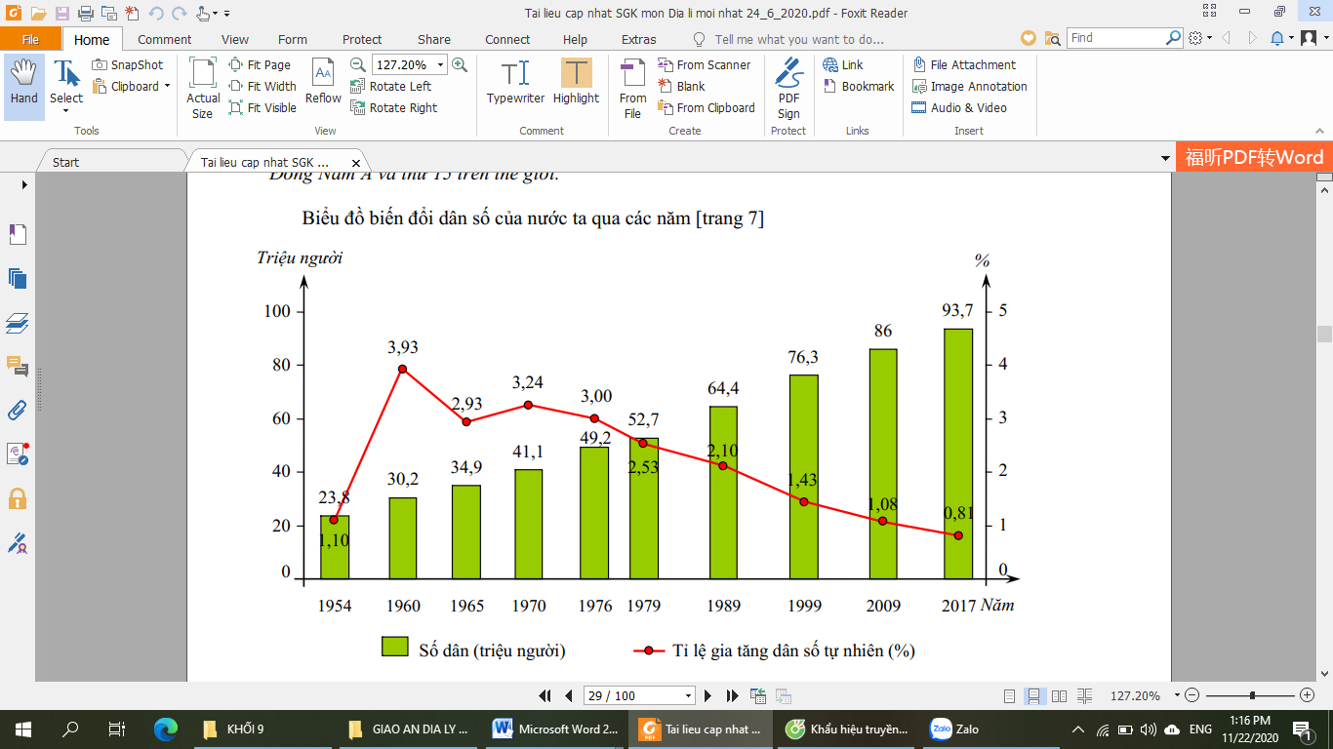

+ Em hãy cho biết dân số nước ta năm 2017 là bao nhiêu người? Thuộc loại ít dân hay đông dân trên thế giới? Đứng thứ mấy trên thế giới và khu vực Đông Nam Á?

**II. Gia tăng dân số:**

HS tiếp tục quan sát biểu đồ trên ( cột là số dân từng năm đơn vị: triệu người, đường là tỉ lệ tăng dân số tự nhiên), các ảnh dưới đây, rồi trả lời câu hỏi:

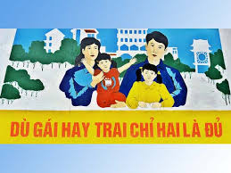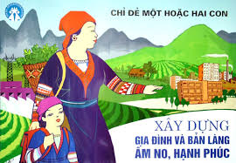

+ Em hãy cho biết, dân số nước ta thay đổi như thế nào từ năm 1954 đến 2017? (tăng hay giảm bao nhiêu triệu người)

+ Tỉ lệ tăng dân số tự nhiên thay đổi như thế nào từ năm 1954 đến năm 2017, từ năm 1954 đến 1989 và từ năm 1989 đến 2017? ( Lưu ý: tỉ lệ tăng dân số tự nhiên từ 2,1 % trở lên là bùng nổ dân số, tức là dân số tăng rất nhanh không kiểm soát nổi)

+ Những năm trước đây, dân số nước ta tăng nhanh gây ra những hậu quả xấu gì? Em hãy nêu biện pháp khắc phục.

+ Tại sao từ năm 1989 đến nay tỉ lệ tăng dân số tự nhiên giảm đi và không bị bùng nổ dân số? ( Gợi ý: do người dân thực hiện tốt chính sách gì ?)

**III. Cơ cấu dân số:**

HS đọc bảng số liệu về cơ cấu dân số theo nhóm tuổi và giới tính và biểu đồ tháp dân số của nước ta qua các năm dưới đây ( Đơn vị: %), rồi trả lời câu hỏi:

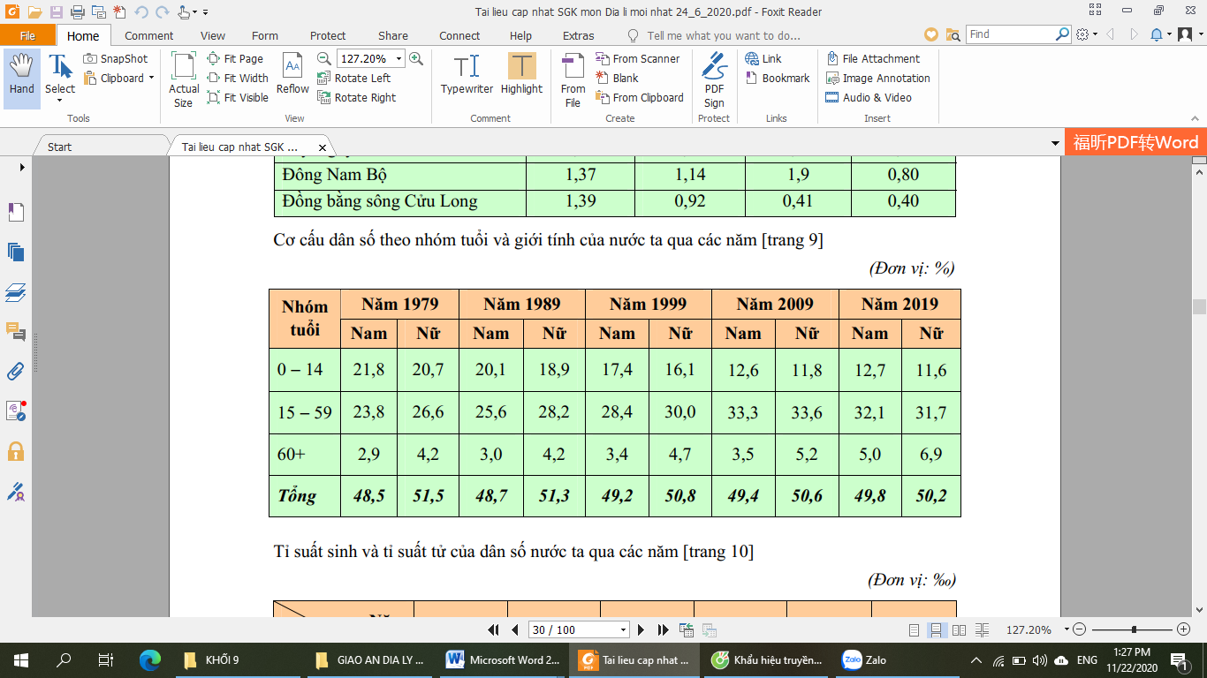

**Biểu đồ tháp dân số Việt Nam năm 1999 và 2019**

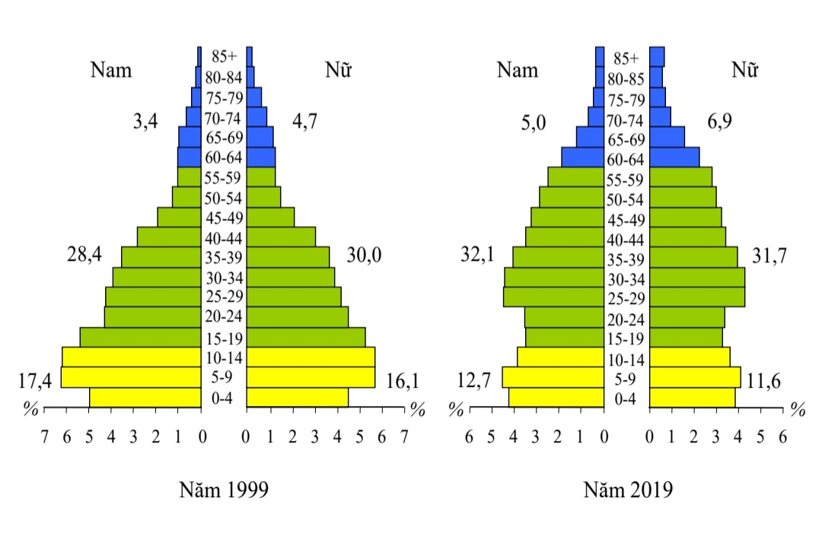

+ Em hãy nhận xét sự thay đổi về cơ cấu các nhóm tuổi, cơ cấu giới thay đổi như thế nào từ năm 1979 đến 2019? (Tăng hay giảm bao nhiêu %)

+ Qua phần nhận xét ở trên và sự hiểu biết của mình, em hãy cho biết dân số nước ta hiện nay có cấu trúc như thế nào? ( trẻ hay già, đang có xu hướng trẻ hóa hay già hóa) Sẽ thay đổi như thế nào trong tương lai gần? (cấu trúc dân số trẻ hay già)

+ Trong tương lai gần nước ta có bị mất cân bằng giới không? ( Nam nhiều hơn nữ khá nhiều hay ngược lại? )

**B. Hoạt động 2**: ***Kiểm tra, đánh giá quá trình tự học.***

***HS coi lại biểu đồ, số liệu, tranh ảnh và kiến thức để trả lời các câu hỏi:***

1. Số dân nước ta thuộc loại nào? Đứng thứ bao nhiêu trên thế giới và khu vực Đông Nam Á?

2. Số dân và tỉ lệ tăng dân số tự nhiên của nước ta thay đổi như thế nào?

3. Tỉ lệ tăng dân số tự nhiên có sự khác nhau như thế nào giữa các vùng?

4. Cơ cấu dân số theo nhóm tuổi và theo giới thay đổi như thế nào? Cấu trúc dân số nước ta trong tương lai gần thuộc loại nào?

5. Ở địa phương em sinh sống dân số đông đã gây ra những sức ép gì ? (Về kinh tế, về giáo dục và y tế, về môi trường như thế nào?)

***\* Dặn dò: HS hoàn thành bài học, chuẩn bị bài 3: Phân bố dân cư và các loại hình quần cư ( Nghiên cứu trước về: Phân bố dân cư, các loại hình quần cư, đô thị hóa ở nước ta diễn ra như thế nào?)***

**C. Tài liệu HS tham khảo:**

**I. Số dân**

- Dân số nước ta vào cuối năm 2017 là 93,7 triệu người.

- Việt Nam là nước đông dân xếp thứ 3 khu vực Đông Nam Á và thứ 14 thế giới.

**II. Gia tăng dân số**

- Gia tăng dân số nhanh.

- Từ cuối những năm 50 đến những những năm cuối thế kỉ XX, nước ta có hiện tượng "bùng nổ dân số".

- Nhờ thực hiện tốt chính sách dân số và kế hoạch hoá gia đình nên tỉ lệ gia tăng dân số tự nhiên có xu hướng giảm.

- Tỉ lệ gia tăng dân số tự nhiên còn khác nhau giữa các vùng.

- Tỉ lệ gia tăng ở nông thôn cao hơn thành thị.

***\* Dân số đông và tăng nhanh đã gây ra những hậu quả:***

+ Đối với kinh tế: Tích luỹ được ít, hạn chế việc đầu tư, tốc độ phát triển kinh tế chậm.

+ Đối với xã hội: Gây khó khăn cho giải quyết việc làm, y tế, giáo dục, cải thiện nhà ở, giao thông... khiến đời sống người dân chậm được nâng cao.

+ Đối với môi trường : Tăng cường khai thác tài nguyên, làm cho tài nguyên chóng cạn kiệt, đồng thời gây ô nhiễm môi trường...

**III. Cơ cấu dân số**

- Cơ cấu dân số theo độ tuổi:

+ Nước ta đang có sự thay đổi: Tỉ lệ trẻ em giảm xuống, tỉ lệ người trong độ tuổi lao động và trên độ tuổi lao động tăng lên. Theo chiều hướng già đi.

- Cơ cấu dân số theo giới tính:

+ Tỷ số giới tính thấp, đang có sự thay đổi.

+ Tỉ số giới tính khác nhau giữa các địa phương.

- Cơ cấu giới tính nam tiến tới cân bằng với nữ, trong lai gần tỉ lệ nam sẽ cao hơn nữ khá nhiều: mất cân bằng giới.

**D**. **Giáo viên hướng dẫn học sinh ghi chép lại các câu hỏi thắc mắc, các trở ngại của học sinh khi thực hiện các nhiệm vụ học tập.**

Trường:

Lớp:

Họ tên học sinh:

|  |  |  |
| --- | --- | --- |
| **Môn học** | **Nội dung học tập** | **Câu hỏi của học sinh** |
| Địa lí 9 | Phần I: ….  Phần II: ….  Phần III: … | 1.  2.  3. |

**Tuần 2 – Tiết 3: (Từ 13/9 – 18/9/2021 )**

**BÀI 3: PHÂN BỐ DÂN CƯ VÀ CÁC LOẠI HÌNH QUẦN CƯ**

**A. Hoạt động 1**: ***Đọc tài liệu và thực hiện các yêu cầu.***

**I. Mật độ dân số và phân bố dân cư:**

HS đọc phần I trang 10, 12 và Lược đồ phân bố dân cư trang 11 SGK, bản đồ Dân số trang 5 Tập bản đồ, rồi trả lời các câu hỏi:

1. Năm 2019, nước ta có mật độ dân số trung bình là bao nhiêu? Thuộc loại mật nào trên thế giới?

2. Nhận xét sự phân bố dân cư nước ta. ( có đồng đều hay không? đông đúc ở vùng nào? thưa thớt ở vùng nào? so sánh khu vực thành thị và nông thôn)

3. Hãy giải thích sự phân bố dân cư ở nước ta. ( Tại sao đông đúc ở những vùng này và thưa thớt ở những vùng kia…)

**II. Các loại hình quần cư:** có hai loại

**1.Quần cư nông thôn:**

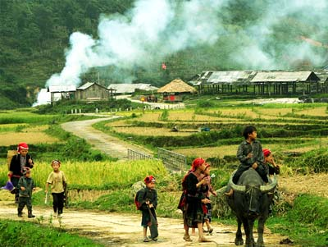Nông thôn miền đồng bằng Nông thôn miền núi

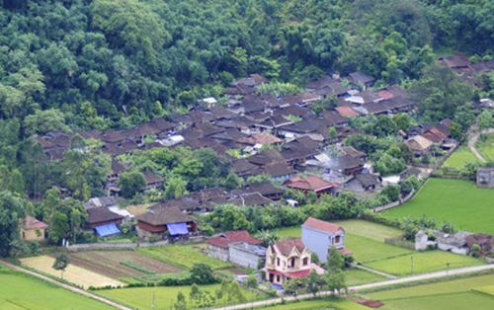

**Nông thôn đổi mới**

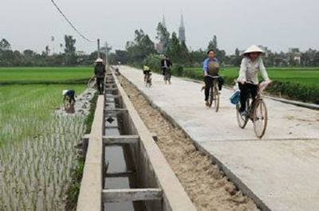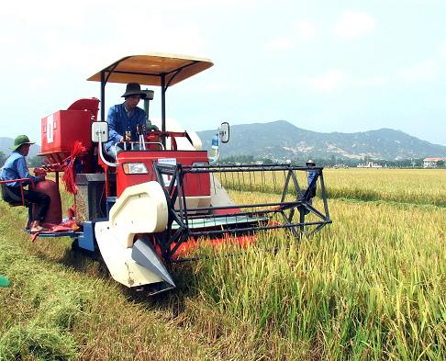

Đọc mục 1 trang 12 SGK và quan sát các ảnh trên, rồi trả lời câu hỏi:

+ Nêu đặc điểm quần cư nông thôn ở nước ta.

+ Hãy nêu những thay đổi của quần cư nông thôn mà em biết.

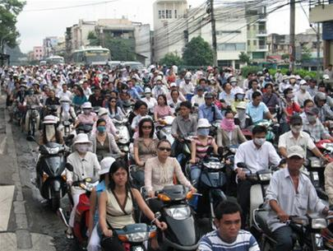**2. Quần cư thành thị:**

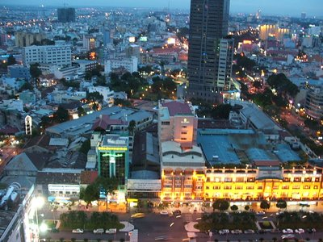

Đọc mục 2 trang 12, lược đồ trang 11 SGK và quan sát các ảnh trên, rồi trả lời câu hỏi:

+ Nêu đặc điểm quần cư thành thị ở nước ta.

+ Nêu nhận xét về sự phân bố các đô thị của nước ta và giải thích.

**III. Đô thị hóa:**

HS đọc bảng số liệu 3.1 trang 13 SGK, bản đồ trang 5 Tập bản đồ Địa lí 9 và dựa vào các kiến thức đã học, trả lời các câu hỏi:

+ Nhận xét về số dân thành thị và tỉ lệ dân thành thị của nước ta.

+ Cho biết sự thay đổi tỉ lệ dân thành thị đã phản ánh quá trình đô thị hóa ở nước ta như thế nào ?

**+** Nêuhậu quả của việc phát triển đô thị không đi đôi với việc phát triển KT-XH và bảo vệ môi trường.

**B. Hoạt động 2**: ***Kiểm tra, đánh giá quá trình tự học.***

HS đọc lại các bản đồ, lược đồ, bảng số liệu nêu trên và trả lời:

1. Nêu nhận xét sự phân bố dân cư ở nước ta và giải thích.

2. Nêu đặc điểm quần cư nông thôn và quần cư thành thị.

3. Nhận xét sự phân bố các đô thị của nước ta và giải thích.

4. Quá trình đô thị hóa ở nước ta diễn ra như thế nào?

5. Làm bài thực hành 3 trang 14 SGK.

***\* Dặn dò:*** Hoàn thành bài học và chuẩn bị bài 4- Nghiên cứu trước về nguồn lao động, sử dung lao động, vấn đề việc làm và chất lượng cuộc sống của nước ta.

**C. Tài liệu HS tham khảo:**

**I. Mật độ dân số và phân bố dân cư:**

1/ Mật độ dân số:

Nước ta có MĐDS tăng và thuộc loại cao trên thế giới: 290 người/km2 ( 1/4/2019)

2/ Phân bố dân cư:

+ Phân bố không đồng đều:

- Tập trung đông đúc ở đồng bằng, ven biển và các đô thị.

- Thưa thớt ở miền núi, cao nguyên.

+ Chủ yếu ở nông thôn ( 65% ở nông thôn, còn lại ở thành thị- năm 2017 ).

+ Nguyên nhân dẫn đến sự phân bố dân cư nước ta có sự chênh lệch giữa các miền: Nơi có điều kiện thuận lợi phát triển kinh tế, giao thông…đó là ở các vùng đồng bằng và và ven biển. Còn miền núi có địa hình hiểm trở khó đi lại…thì dân cư ít và thưa thớt.

**II. Các loại hình quần cư:**

***1/ Quần cư nông thôn:***

+ Dân cư tập trung thành các điểm dân cư có tên gọi khác nhau giữa các vùng, miền, dân tộc.

+ Hiện đang có nhiều thay đổi cùng với quá trình CNH, HĐH.

***2/ Quần cư thành thị:***

+ Nhà cửa san sát, kiểu nhà hình ống khá phổ biến.

+ Là các trung tâm kinh tế, chính trị, KH- KT ...

+ Phân bố tập trung ở đồng bằng và ven biển.

- Sự phân bố các đô thị ở VN: Phân bố chủ yếu ở đồng băng ven biển. Vì vị trí địa lý thuận lợi giáp sông biển, dễ dàng phát triển kinh tế, đi lại dễ dàng…

**III. Đô thị hoá:**

+ Quá trình đô thị hóa gắn liền với công nghiệp hóa.

+ Số dân đô thị tăng, quy mô đô thị được mở rộng, lối sống thành thị ngày càng phổ biến.

+Trình độ đô thị hoá còn thấp. Phần lớn đô thị thuộc loại vừa và nhỏ.

+ Nguyên nhân của quá trình đô thị hoá: do quá trình công nghiệp hóa, HĐH đất nước.

- Hậu quả của việc phát triển đô thị không đi đôi với việc phát triển KT-XH và bảo vệ môi trường: Quá tải về cơ sở hạ tầng, khó khăn giao thông, nhà ở, việc làm, môi trường và an ninh xã hội ( các tệ nạn…..)

**D**. **Giáo viên hướng dẫn học sinh ghi chép lại các câu hỏi thắc mắc, các trở ngại của học sinh khi thực hiện các nhiệm vụ học tập.**

Trường:

Lớp:

Họ tên học sinh:

|  |  |  |
| --- | --- | --- |
| **Môn học** | **Nội dung học tập** | **Câu hỏi của học sinh** |
| Địa lí 9 | Phần I: ….  Mục 1: ….  Mục 2: … | 1.  2.  3. |

**Tuần 2- Tiết 4: (Từ 13/9 – 18/9/2021)**

**BÀI 4: LAO ĐỘNG VÀ VIỆC LÀM. CHẤT LƯỢNG CUỘC SỐNG**

**A. Hoạt động 1**: ***Đọc tài liệu và thực hiện các yêu cầu.***

**I. Nguồn lao động và sử dụng lao động:**

***1. Nguồn lao động:***

HS đọc mục 1 và quan sát biểu đồ hình 4.1 trang 15 SGK, rồi trả lời các câu hỏi:

+ Nguồn lao động của nước ta phát triển như thế nào?

+ Nhận xét về cơ cấu lực lượng lao động giữa thành thị, nông thôn. Giải thích nguyên nhân.

+ Nhận xét về chất lượng của lực lượng lao động ở nước ta. Để nâng cao chất lượng lực lượng lao động cần có những giải pháp gì ?

***2. Sử dụng lao động:***

HS đọc biểu đồ hình 4.2 trang 16 SGK, rồi trả lời câu hỏi:

+ Em hãy nêu nhận xét về cơ cấu và sự thay đổi cơ cấu lao động theo ngành ở nước ta. Giải thích tại sao cơ cấu lao động lại thay đổi như vậy.

**II. Vấn đề việc làm:**

HS đọc phần II trang 16 SGK và dựa vào kiến thức đã học:

+ Em hãy cho biết vấn đề việc làm của nước ta đang diễn ra như thế nào ?

+ Để giải quyết vấn đề việc làm, theo em cần phải có các giải pháp nào ?

**III. Chất lượng cuộc sống:**

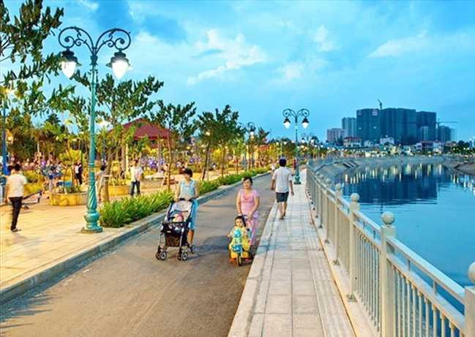

Cho trẻ em uống vitamin A Chỉnh trang lại đường ven kênh rạch

HS đọc phần III trang 16, 17 SGK, xem các ảnh trên và dựa vào kiến thức đã học, trả lời các câu hỏi:

+ Qua nội dung SGK và qua thực tế cuộc sống hiện nay, em có nhận xét gì về chất lượng cuộc sống của người dân Việt Nam ?

+ Nước ta đã đạt được những thành tựu gì trong việc nâng cao chất lượng cuộc sống của người dân ?

**B. Hoạt động 2**: ***Kiểm tra, đánh giá quá trình tự học.***

1. Nguồn lao động nước ta có những thuận lợi và khó khăn gì ?

2. Quan sát biểu đồ dưới đây và nêu nhận xét:

+ Cơ cấu sử dụng lao động theo ngành ở nước ta ?

+ Sự thay đổi của cơ cấu lao động theo ngành ?

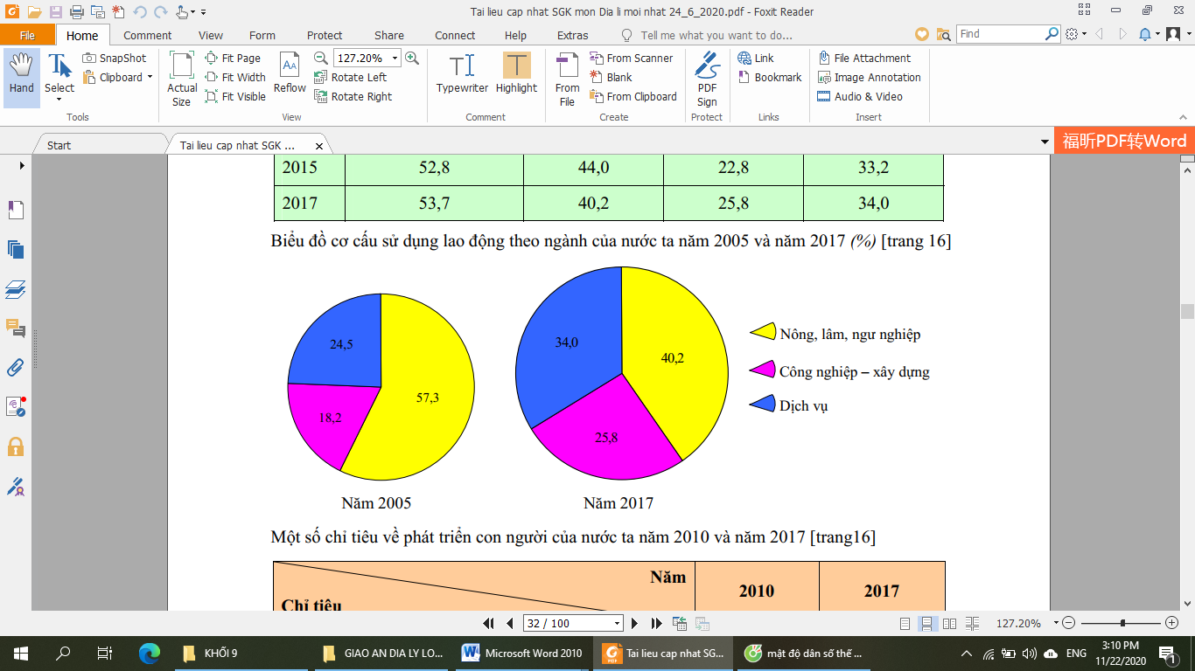

3. Quan sát bảng số liệu dưới đây, cho biết sự thay đổi của cơ cấu lao động phân theo thành phần kinh tế:

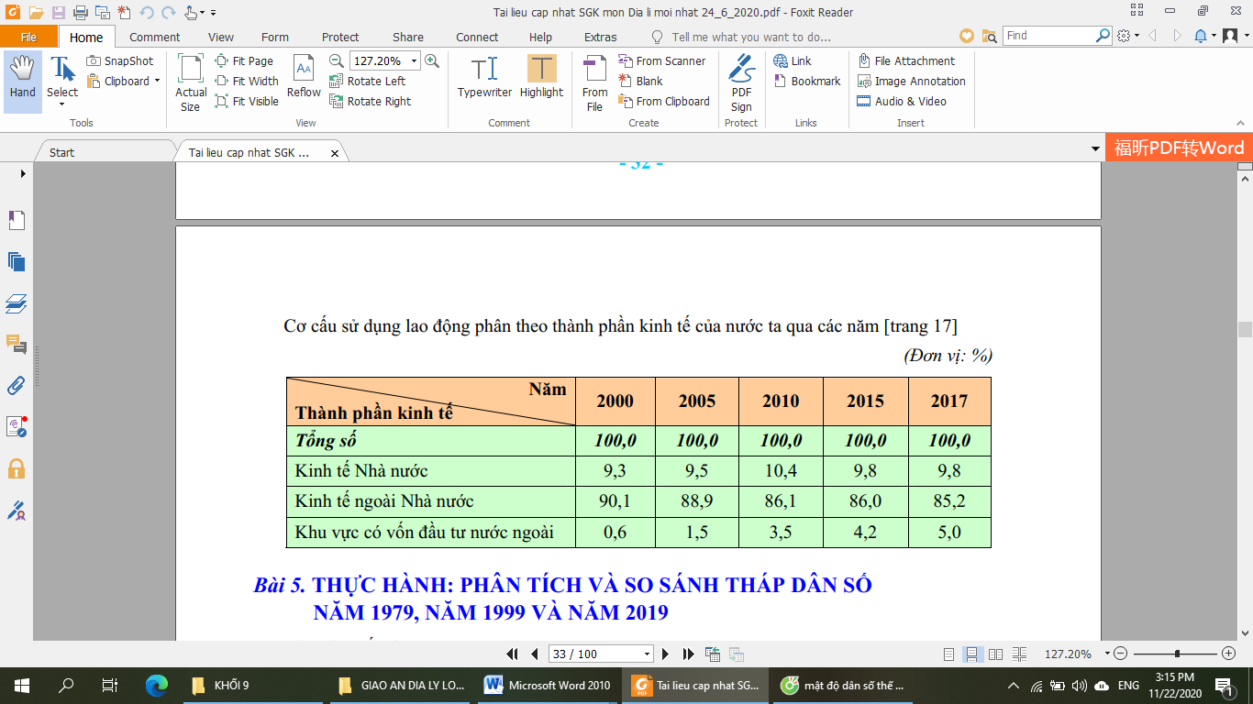

- Từ năm 2000 – 2017 cơ cấu lao động nước ta có sự thay đổi :

+ Tỉ lệ lao động khu vực kinh tế Nhà nước :…………………………………..

+ Tỉ lệ lao động khu vực kinh tế ngoài Nhà nước:…………………………….

+ Tỉ lệ lao động khu vực có vốn đầu tư nước ngoài:…………………………..

***\* Dặn dò:*** HS hoàn thành bài học và chuẩn bị bài 5: Thực hành ( Nghiên cứu trước hướng làm)

**C. Tài liệu HS tham khảo:**

**I. Nguồn lao động và sử dụng lao động:**

***1) Nguồn lao động:***

- Dồi dào và tăng nhanh.

- Bình quân mỗi năm tăng thêm hơn 1 triệu lao động.

- Phần lớn lao động của nước ta phân bố ở nông thôn.

- Ưu điểm và hạn chế: SGK

- Chất lượng nguồn lao động của nước ta chưa cao, song ngày càng được cải thiện và nâng cao dần.

* Để nâng cao chất lượng nguồn lao động cần đầu tư cho GD-ĐT, đẩy mạnh công tác hướng nghiệp, dạy nghề…

***2) Sử dụng lao động:***

Cơ cấu sử dụng lao động của nước ta đang có sự thay đổi theo hướng tích cực:

- Trong các ngành kinh tế :

+ Tỉ lệ lao động trong khu vực Nông-Lâm-Ngư đang giảm.

+ Tỉ lệ lao động trong khu vực công nghiệp, khu vực dịch vụ đang tăng.

- Trong các thành thành phần kinh tế:

+ Nhà nước : giảm nhanh

+ Ngoài nhà nước và có vốn đầu tư nước ngoài: tăng nhanh

**II. Vấn đề việc làm**

- Nguồn lao động dồi dào trong điều kiện nền kinh tế nước ta chưa phát triển đã tạo nên sức ép rất lớn đến việc làm.

- Ở nước ta tình trạng thiếu việc làm ở nông thôn và thất nghiệp ở thành thị khá phổ biến.

- Hướng giải quyết việc làm:

+ Phân bố lại dân cư&lao động giữa các vùng.

+ Đa dạng hoá các hoạt động kinh tế ở nông thôn

+ Phát triển HĐ công nghiệp, dịch vụ ở các đô thị.

+ Đa dạng hoá các loại hình đào tạo, đẩy mạnh công tác hướng nghiệp, dạy nghề giới thiệu việc làm, xuất khẩu lao động…

**III. Chất lượng cuộc sống**

***\* Thành tựu:***- Chất lượng cuộc sống của người dân ngày cành được cải thiện và nâng cao dần

- Chúng ta đã đạt được những thành tựu trong việc nâng cao chất lượng cuộc sống của người dân: Người biết chữ 90,3%(1999). GĐP gia tăng, dịch vụ xã hội tốt hơn, tuổi thọ tăng nam 76,4, nữ 74. tử vong, suy dinh dưỡng giảm, dịch bệnh bị đẩy lùi….

- Chất lượng cuộc sống của người dân ở nông thôn và thành thị; ở miền núi, đồng bằng; giữa các tầng lớp dân cư trong xã hội còn có sự chênh lệch, phân biệt giàu nghèo,…

***\* Hạn chế:*** Chất lượng cuộc sống của người dân còn chênh lệch giữa nông thôn, thành thị; giữa các tầng lớp dân cư trong xã hội.

**D**. **Giáo viên hướng dẫn học sinh ghi chép lại các câu hỏi thắc mắc, các trở ngại của học sinh khi thực hiện các nhiệm vụ học tập.**

Trường:

Lớp:

Họ tên học sinh:

|  |  |  |
| --- | --- | --- |
| **Môn học** | **Nội dung học tập** | **Câu hỏi của học sinh** |
| Địa lí 9 | Phần I: ….  Mục 1: ….  Mục 2: …  Phần II:…  Phần III:… | 1.  2.  3. |

**TRƯỜNG THCS HUỲNH TẤN PHÁT – HƯỚNG DẪN HỌC MÔN ĐỊA LÍ 9**

**Tuần 3 – Tiết 5: ( Từ 20/9 – 25/9/2021)**

**PHIẾU HƯỚNG DẪN HỌC SINH TỰ HỌC**

**KHỐI 9**

1. **NỘI DUNG:**

**BÀI 5: THỰC HÀNH**

**PHÂN TÍCH VÀ SO SÁNH THÁP DÂN SỐ NĂM 1979 VÀ NĂM 2019**

**Hoạt động 1**: ***Đọc tài liệu và thực hiện các yêu cầu.***

- Phân tích tháp dân số theo gợi ý trong SGK.

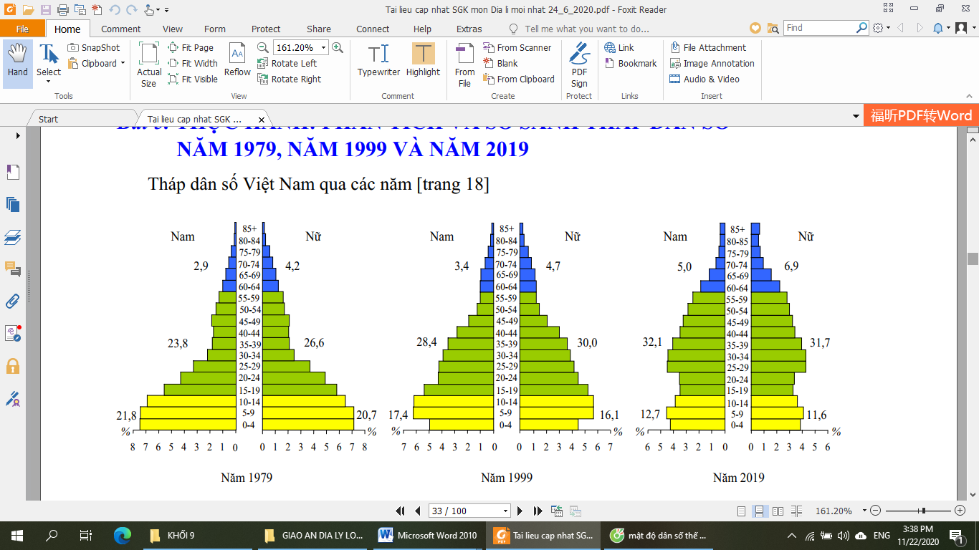

- Hoàn thành bảng sau:

|  |  |  |  |
| --- | --- | --- | --- |
| **Tháp dân số** | **Năm 1979** | **Năm 1999** | **Năm 2019** |
| Hình dạng tháp tuổi  Đỉnh  Thân  Đáy |  |  |  |
| Cơ cấu theo độ tuổi  0 – 14 dưới độ tuổi lao động  15 – 59 trong độ tuổi lao động  Trên 60 ngoài độ tuổi lao động |  |  |  |

**Hoạt động 2**: ***Kiểm tra, đánh giá quá trình tự học.***

**Phân tích nhận xét về sự thay đổi cơ cấu dân số nước ta**

*- Quan sát biểu đồ tháp dân số nước ta giai đoạn 1999 và 2019, nhận xét cơ cấu và sự thay đổi cơ cấu dân số theo độ tuổi và theo giới tính?* *Giải thích được nguyên nhân vì sao cơ cấu dân số nước ta thay đổi?*

*- Kết hợp phiếu học tập vừa phân tích và 2 tháp tuổi trong SGK hãy cho biết cơ cấu dân số nước ta có gì thay đổi qua các năm.*

*- Nguyên nhân nào làm cho cơ cấu dân số nước ta thay đổi.*

*- Cơ cấu dân số nước ta có thuận lợi và khó khăn gì cho phát triển kinh tế - xã hội.*

*- Biện pháp đưa ra là gì ?*



***Kiến thức tham khảo***

1. Tháp dân số năm 1999: Đáy rộng, đỉnh nhọn, thân cạnh thoai thoải

2. Tháp dân số 2009: Đáy thu hẹp nhiều, đỉnh nhọn thân có chỗ phình to ra.

3. Tháp dân số 2019 có thay đổi nhiều so với 1999

● Nhóm tuổi 0-14 giảm từ 31,4% giảm còn 23%

● Nhóm từ 15 -59 tăng từ 60% lên 66,7%

● Nhóm trên 60 tăng từ 8,6% lên 10,3%

4. Tỉ lệ dân số phụ thuộc hơn 33,3 % đó là tổng giữa nhóm dân số dưới độ tuổi lao động và ngoài độ tuổi lao động

5. Tháp có xu hướng thay đổi giảm tỉ lệ 0-14 và tăng nhanh 15 – 59 và +60.

6. Từ năm 1989 đến 1999 và đến 2019 cơ cấu dân số nước ta có sự thay đổi rõ nét.

7. Giảm tỉ lệ dân số độ tuổi 0-14 tăng tỉ lệ dân số 15 – 59 và trên 60. Điều này cho thấy cơ cấu dân số nước ta đang già hóa dần. Hiện tại chúng ta đang trong thời kì dân số vàng có nghĩa là tỉ lệ dân số trong các độ tuổi dưới lao động, trong lao động và ngoài lao động đang có một tỉ lệ hợp lí phù hợp với nhu cầu phát triển kinh tế hiện tại. Nhưng với sự giảm mạnh gia tăng dân số tự nhiên nhất là các đô thị, thì thời kì cơ cấu dân số vàng của chúng ta sẽ qua nhanh, dự báo là kéo dài từ 2007 đến 2042.

8. Lúc đó chúng ta đối mặt với vấn đề thiếu lao động, tỉ lệ người phụ thuộc cao, gánh nặng cho xã hội lớn...

9. Giải pháp:

- Duy trì ổn định mức sinh: Sinh đủ 2 con trên mỗi gia đình

- Đưa mức cân bằng giới tính khi sinh ở mức tự nhiên

- Tập trung phát triển kinh tế xã hội, nâng cao đời sống người dân.

- Kết hợp phiếu học tập vừa phân tích và 2 tháp tuổi trong SGK hãy cho biết cơ cấu dân số nước ta có gì thay đổi qua các năm: Tỷ lệ nhóm 0-14 tuổi giảm. Nhóm tuổi lao động và trên lao động tăng.

- Nguyên nhân làm cho cơ cấu dân số nước ta thay đổi: Do thực hiện tốt kế hoạch hoá dân số và nâng cao chất lượng cuộc sống.

● Cơ cấu dân số nước ta có thuận lợi và khó khăn gì cho phát triển kinh tế - xã hội:

- Thuận lợi:

+Cung cấp nguồn lao động dồi dào.

+ Một thị trường tiêu thụ mạnh.

- Khó khăn:

+ Gây sức ép lớn đến vấn đề giải quyết viêc làm.

+ Tài nguyên cạn kiệt, môi trường ô nhiễm, nhu cầu giáo dục, y tế nhà ở... cũng căng thẳng.

● Biện pháp:

* Có kế hoạch giáo dục đào tạo hợp lý, tổ chức hướng nghiệp dạy nghề.

* Phân bố lại lực lượng lao động theo ngành và theo lãnh thổ.

*Chuyển đổi cơ cấu kinh tế theo hướng công nghiệp hóa hiện đại hóa.

1. **Giáo viên hướng dẫn học sinh ghi chép lại các câu hỏi thắc mắc, các trở ngại của học sinh khi thực hiện các nhiệm vụ học tập.**

Trường:

Lớp:

Họ tên học sinh

|  |  |  |
| --- | --- | --- |
| **Môn học** | **Nội dung học tập** | **Câu hỏi của học sinh** |
| Địa lý | Mục A: ….  Phần B: …. | 1.  2.  3. |
|  |  |  |

**Tuần 3 – Tiết 6: ( Từ 20/9 – 25/9/2021)**

**Bài 6: SỰ PHÁT TRIỂN KINH TẾ VIỆT NAM**

**Hoạt động 1**: ***Đọc tài liệu và thực hiện các yêu cầu.***

***1.* Nền kinh tế nước ta trong thời kì đổi mới**

HS dựa vào nội dung sách giáo khoa và khai thác bản đồ, biểu đồ để trả lời các câu hỏi.

- Dựa vào biểu đồ hình 6.1. Phân tích xu hướng chuyển dịch kinh tế ngành kinh tế:

+ Công cuộc đổi mới nền kinh tế đất nước bắt đầu từ năm nào?

+ Nét đặc trưng của công cuộc đổi mới nền kinh tế là gì ?

+ Nêu rõ sự chuyển dịch thành phần kinh tế nước ta

+ Nền kinh tế nhiều thành phần đem lại điều gì cho nền kinh tế nước ta.

+ Sự chuyển dịch cơ cấu kinh tế được thể hiện ở những mặt nào?

+ Nhận xét sự thay đổi cơ cấu GDP của các ngành kinh tế trong giai đoạn 1990-2002.

**2. Những thành tựu và thách thức**

Đọc mục II.2 SGK, tranh ảnh

Hoàn thành các câu hỏi.

+ Nêu những thành tựu trong phát triển kinh tế của nước ta:

+ Trong phát triển kinh tế nước ta khó khăn, thách thức gì?

+ Nêu những thành tựu trong phát triển kinh tế của nước ta?

+ Trong phát triển kinh tế nước ta khó khăn, thách thức gì?

**Hoạt động 2**: ***Kiểm tra, đánh giá quá trình tự học.***

+ Dựa vào hình 6.2 và SGK. Cho biết sự chuyển dịch cơ cấu lãnh thổ: ( tìm hiểu trên internet)

+ Muốn phát triển bền vững thì cần đặt ra biện pháp gì? ( viết 1 đoạn ngắn )

+ Làm phần câu hỏi và bài tập trong sgk.

***Kiến thức tham khảo***

- Công cuộc đổi mới nền kinh tế đất nước bắt đầu từ năm 1986. Nét đặc trưng của công cuộc đổi mới nền kinh tế là theo hướng công nghiệp hoá, hiện đại hoá.

**1. Sự chuyển dịch cơ cấu kinh tế:**

+ Chuyển dịch cơ cấu ngành: Giảm tỉ trọng của khu vực nông, lâm, ngư nghiệp, tăng tỉ trọng khu vực công nhghiệp –xây dựng, khu vực dịch vụ chiếm tỉ trọng cao nhưng xu hướng còn nhiều biến động.

+ Chuyển dịch cơ cấu lãnh thổ: hình thành các vùng chuyên canh nông nghiệp, các lãnh thổ tập trung công nghiệp, dịch vụ; các vùng kinh tế phát triển năng động.( *sự kết hợp kinh tế đất liền và kinh tế biển đảo là đặc trưng của hầu hết các vùng kinh tế. Vùng kinh tế trọng điểm: là các vùng được nhà nước quy hoạch tổng thể nhằm tạo ra các động lực phát triển cho toàn bộ nền kinh tế.*

+ Chuyển dịch cơ cấu thành phần kinh tế: Từ nền kinh tế chủ yếu là khu vực nhà nước và tập thể sang nền kinh tế nhiều thành phần.

**2. Những thành tựu và thách thức**

a. Thành tựu:

+ Kinh tế tăng trưởng tương đối vững chắc.

+ Cơ cấu kinh tế đang chuyển theo hướng công nghiệp hoá.

+ Nước ta đang hội nhập vào nền kinh tế khu vực và thế giới.

b. Thách thức:

+ Ô nhiễm môi trường, tài nguyên cạn kiệt, thiếu việc làm, xóa đói giảm nghèo…

+ Biến động của thị trường thế giới, các thách thức khi gia nhập AFTA, WTO…

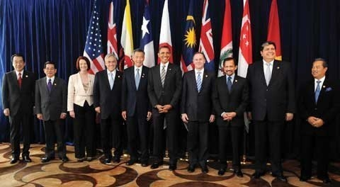

**

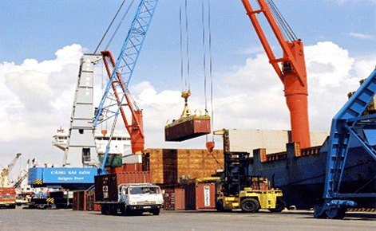

1. **Giáo viên hướng dẫn học sinh ghi chép lại các câu hỏi thắc mắc, các trở ngại của học sinh khi thực hiện các nhiệm vụ học tập.**

Trường:

Lớp:

Họ tên học sinh

|  |  |  |
| --- | --- | --- |
| **Môn học** | **Nội dung học tập** | **Câu hỏi của học sinh** |
| Địa lý | Mục A: ….  Phần B: …. | 1.  2.  3. |
|  |  |  |

**Tuần 4 – Tiết 7: ( Từ 27/9 – 2/10/2021)**

Bài 7: **CÁC NHÂN TỐ ẢNH HƯỞNG ĐẾN SỰ PHÁT TRIỂN**

**VÀ PHÂN BỐ NÔNG NGHIỆP**

**Hoạt động 1**: ***Đọc tài liệu và thực hiện các yêu cầu.***

**I. Các nhân tố tự nhiên**

HS dựa vào nội dung sách giáo khoa và khai thác lược đồ Nông nghiệp Việt Nam để hoàn thành bài tập

**Tài nguyên đất**

- Hai nhóm đất lớn nhất là gì ?

- Đặc tính của đất ?

- Phân bố chủ yếu ở đâu ?

- Mỗi nhóm đất thích hợp cho việc trồng loại cây nào?

**Tài nguyên khí hậu**

- Phân tích những ảnh hưởng của tài nguyên khí hậu đối với sự phát triển nông nghiệp?

- Đặc điểm về nhiệt độ, lượng mưa, số giờ nắng, cán cân bức xạ? Thuận lợi ? Khó khăn ?

**Tài nguyên nước**

- Khí hậu gì? Lượng mưa như thế nào -> kết luận về nguồn cung cấp nước

- Phân tích đặc điểm, thuận lợi và khó khăn của tài nguyên nước đối với sự phát triển nông nghiệp?

- Tại sao thuỷ lợi là biện pháp hàng đầu trong thâm canh nông nghiệp ở nước ta?

**Tài nguyên sinh vật**

- Tài nguyên sinh vật như thế nào? Giống cây trồng vật nuôi?

- Nêu những thuận lợi của tài nguyên sinh vật đối với phát triển nông nghiệp?

**II. Các nhân tố kinh tế xã hội**

- Quan sát Hình 7.2, hãy kể tên 1 số cơ sở vật chất-kỹ thuật trong NN để minh hoạ rõ hơn sơ đồ trên?

- Đặc điểm dân cư và lao động nông thôn nước ta có ảnh hưởng gì đến sự phát triển và phân bố NN?

- Sự phát triển của CN chế biến có ảnh hưởng như thế nào đến sự phát triển và phân bố NN?

- Hãy lấy những ví dụ cụ thể để thấy rõ vai trò của thị trường đối với tình hình sản xuất nông sản ở nước ta .

**Hoạt động 2**: ***Kiểm tra, đánh giá quá trình tự học.***

- Từ kiến thức đó và đọc mục II SGK, em hãy cho biết vai trò của yếu tố chính sách đối với sự phát triển và phân bố NN? ( yếu tố chính sách đã tác động lên những vấn đề gì trong NN ? )

- Điều kiện kinh tế - XH nước ta còn có những mặt nào hạn chế, ảnh hưởng đến sự phát triển và phân bố NN ?

*- Làm phần câu hỏi và bài tập trang 27*

***Kiến thức tham khảo***

**I. Các nhân tố tự nhiên**

1.Tài nguyên đất

- Đa dạng, có hai nhóm đất chính (đất phù sa và đất feralit)

- Là tài nguyên quí giá, tư liệu sản xuất không thể thay thế được của ngành nông nghiệp

2. Tài nguyên khí hậu

- Khí hậu nhiệt đới ẩm gió mùa.

- Phân hóa đa dạng

- Có nhiều thiên tai

3. Tài nguyên nước:

- Mạng lưới sông ngòi, ao hồ dày đặc; nguồn nước ngầm khá dồi dào ...

- Khó khăn: lũ lụt, khô hạn.

4. Tài nguyên sinh vật:

- Phong phú -> cơ sở để thuần dưỡng, tạo giống cây trồng, vật nuôi.

- Tài nguyên thiên nhiên nước ta về cơ bản là thuận lợi để phát triển nền nông nghiệp nhiệt đới đa dạng.

*c) Sản phẩm:* Hoàn thành các câu hỏi nhóm.

1. Tài nguyên đất

- Đất là tài nguyên vô cùng quý giá.

- Đa dạng: có 2 nhóm chiếm diện tích lớn nhất là đất phù sa và đất feralit

+ Đất phù sa tập trung ở các đồng bằng thích hợp trồng cây lương thực.

+ Đất feralit : tập trung ở trung du và miền núi thích hợp trồng cây công nghiệp, cây ăn quả

2. Tài nguyên khí hậu.

- Khí hậu nhiệt đới ẩm gió mùa với nguồn nhiệt, ẩm phong phú giúp cây trồng sinh trưởng quanh năm

- Khí hậu phân hóa cho phép trồng được cả cây nhiệt đới và ôn đới.

- Các thiên tai ( bão, gió Tây khô nóng...)gây thiệt hại không nhỏ cho nông nghiệp.

3. Tài nguyên nước.

- Nguồn nước dồi dào đủ đáp ứng cho hoạt động sản xuất nông nghiệp.

- Khó khăn: mùa mưa gây lũ lụt, mùa khô gây hạn hán.

4. Tài nguyên sinh vật.

- Tài nguyên động thực vật phong phú là cơ sở để thuần dưỡng, tạo nên các giống cây trồng vật nuôi.

- Nhiều giống cây trồng vật nuôi có chất lượng tốt thích nghi với các điều kiện sinh thái của từng địa phương

**II. Các nhân tố kinh tế xã hội**

1. Dân cư và lao động nông thôn: đông, cần cù, giàu kinh nghiệm sản xuất NN.

2. Cơ sở vật chất- kỹ thuật: ngày càng được hoàn thiện

3. Chính sách phát triển NN: Nhiều chính sách nhằm thúc đẩy sự phát triển NN.

4. Thị trường trong và ngoài nước: được mở rộng.

-> Điều kiện kinh tế-xã hội là nhân tố quyết định tạo nên những thành tựu lớn trong nông nghiệp.

1. **Giáo viên hướng dẫn học sinh ghi chép lại các câu hỏi thắc mắc, các trở ngại của học sinh khi thực hiện các nhiệm vụ học tập.**

Trường:

Lớp:

Họ tên học sinh

|  |  |  |
| --- | --- | --- |
| **Môn học** | **Nội dung học tập** | **Câu hỏi của học sinh** |
| Địa lý | Mục A: ….  Phần B: …. | 1.  2.  3. |
|  |  |  |

**Tuần 4 – Tiết 8: ( Từ 27/9 – 2/10/2021)**

BÀI 8: **SỰ PHÁT TRIỂN VÀ PHÂN BỐ NÔNG NGHIỆP**

**Hoạt động 1**: ***Đọc tài liệu và thực hiện các yêu cầu.***

**1/ Tìm hiểu đặc điểm ngành trồng trọt**

HS dựa vào nội dung sách giáo khoa và khai thác lược đồ nông nghiệp Việt Nam để trả lời các câu hỏi.

- Ngành sản xuất NN gồm các ngành lớn nào?

- Cơ cấu ngành trồng trọt gồm có các nhóm cây gì?

- Dựa vào bảng 8.1 hãy nhận xét sự thay đổi tỉ trọng cây lương thực và cây CN trong cơ cấu giá trị ngành sản xuất NN?

- Sự thay đổi đó nói lên điều gì?

Dựa vào SGK H8.2 bảng 8.2. Hãy trình bày tình hình sản xuất và phân bố cây lương thực?

+ Cây trồng chính

+ Thành tựu chủ yếu trong sản xuất lúa thời kỳ 1980-2017. Vì sao đạt thành tựu đó?

- Vùng phân bố? Giải thích?

**-** Cây ăn quả

+ Kể các loại cây ăn quả tiêu biểu ở miền Bắc, miền Nam?

+ Thành tựu?

+ Phân bố?

**2/ Tìm hiểu tình hình phát triển ngành chăn nuôi**

GV yêu cầu HS dựa vào nội dung Sgk

+ Trình bày tình hình phát triển nghành chăn nuôi ở nước ta.

+ Cơ cấu ngành chăn nuôi.

+ Dựa trên bản đồ hãy xác định vùng phân bố chủ yếu các con vật nuôi.

+ Vì sao phân bố ở những nơi đó?

**Hoạt động 2**: ***Kiểm tra, đánh giá quá trình tự học.***

Vận dụng kiến thức bài học để đưa ra đáp án.

Câu 1. Nối ý ở cột A với cột B sao cho đúng

|  |  |  |
| --- | --- | --- |
| **A. Vùng** | **B. Sản phẩm** | **C. Trả lời** |
| 1/ Đông Nam Bộ | a. Chè |  |
| 2/ ĐB sông Cửu Long | b. Cao su, hồ tiêu, hạt điều |  |
| 3/ Trung du và miền núi BB | c. Dừa và mía |  |
| 4/ Tây nguyên | d. Cà phê |  |

Câu 2. HS xác định trên bản đồ các vùng trọng điểm cây lương thực, cây CN, cây ăn quả. Kể tên các sản phẩm chính: lúa, cà phê, cao su, hồ tiêu, cam, quýt, bưởi, măng cụt, sầu riêng,….

* Tìm hiểu về: “khái niệm nông nghiệp xanh”, “mô hình nông nghiệp xanh”, “ý nghĩa nông nghiệp xanh” và ghi nhận lại nội dung theo cách hiểu của mình

***Kiến thức tham khảo***

**I/ Ngành trồng trọt**

- Ngành sản xuất NN gồm 2 ngành: Trồng trọt và chăn nuôi.

- Cơ cấu ngành trồng trọt gồm có các nhóm cây: lương thực, công nghiệp và cây ăn quả rau đậu khác.

- Tỉ trọng cây lương thực và cây CN trong cơ cấu giá trị ngành sản xuất NN thay đổi theo hướng giảm tỉ trọng cây lương thực, tăng cây công nghiệp và cây ăn quả, rau đậu khác.

- Sự thay đổi đó nói lên đa dạng hoá cây trồng, phá thế độc canh cây lúa

- Tình hình sản xuất và phân bố cây lương thực:

+ Cây trồng chính: Lúa

+ Thành tựu chủ yếu trong sản xuất lúa thời kỳ 1980-2017 đều tăng về tất cả các tiêu chí. Do áp dụng các thành tựu khoa học kĩ thuật trong quá trình sản xuất lúa.

**-**  Vùng phân bố

+ Cây lúa: ĐBSCL và ĐBSH: Do có diện tích đất phù sa, nguồn nước dồi dào, người dân có kinh nghiệm trồng lúa.

+ Cây công nghiệp: ĐNB, TDVMNBB, TN. Do có diện tích đất feralit, đất badan lớn, khí hậu thích hợp với các loại cây.

**-**  Cây ăn quả:

+ Cây ăn quả tiêu biểu ở miền Bắc: Mận, đào, lê, mơ,…. miền Nam: cam, quýt, bưởi, sầu riêng, chôm chôm, măng cục,…

+ Thành tựu: Nhiều loại cây ăn quả có giá trị xuất khẩu cao

+ Phân bố: Đồng bằng sông Cửu Long, Đông Nam Bộ.

* Thành tựu nổi bật của ngành trồng lúa đã đưa nước ta từ 1 nước phải nhập khẩu lương thực

( năm 1986 nhập 351 nghìn tấn gạo) trở thành nước xuất khẩu gạo trên thế giới từ năm 1989, năm 2017 xuất khẩu gạo đạt 5,79 triệu tấn).

**II. Ngành chăn nuôi:**

- Tình hình phát triển: Chiếm tỉ trọng còn nhỏ trong NN. Đàn gia súc, gia cầm tăng nhanh.

- Đang phát triển theo hướng công nghiệp

- Một số sản phẩm chăn nuôi chính.

1. Trâu bò:

- Mục đích :cung cấp sức kéo , thịt, sữa, phân bón.

- Phân bố: trâu: Trung du và MNBB, Bắc Trung Bộ .Bò:DHNTBộ.

2. Lợn:

- Mục đích :cung cấp thịt, phân bón.

- Phân bố: đồng bằng sông Hồng, sông Cửu Long.

3. Gia cầm:

- Mục đích : cung cấp thịt, trứng, phân bón.

- Phân bố: các đồng bằng.

1. **Giáo viên hướng dẫn học sinh ghi chép lại các câu hỏi thắc mắc, các trở ngại của học sinh khi thực hiện các nhiệm vụ học tập.**

Trường:

Lớp:

Họ tên học sinh

|  |  |  |
| --- | --- | --- |
| **Môn học** | **Nội dung học tập** | **Câu hỏi của học sinh** |
| Địa lý | Mục A: ….  Phần B: …. | 1.  2.  3. |